Cau 1:
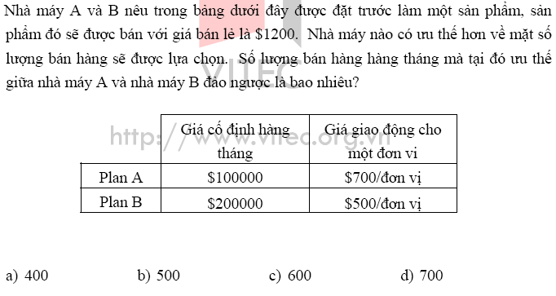

Cau 2
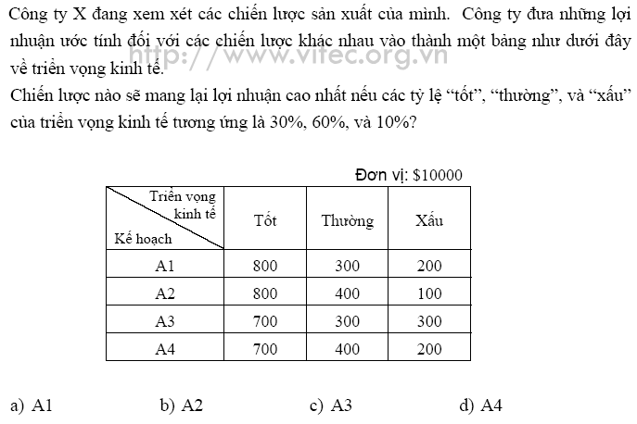.

Cau 3
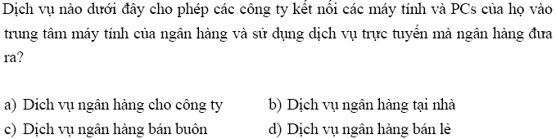

Cau 4
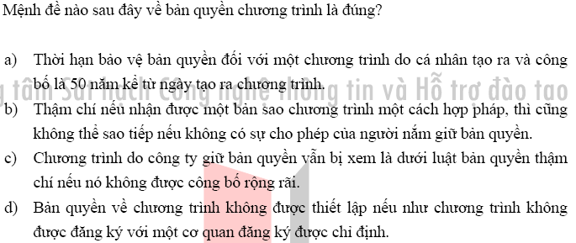

Cau 5
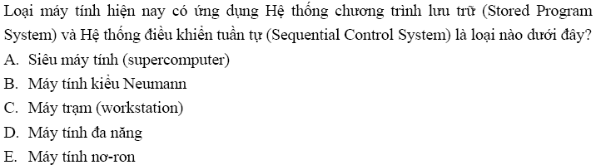

Cau 6
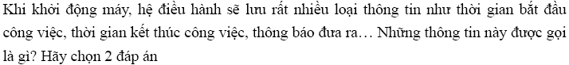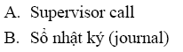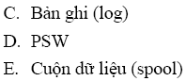

Cau 7
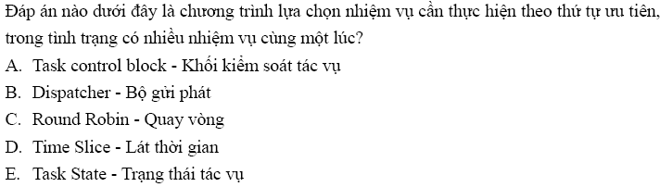

Cau 8
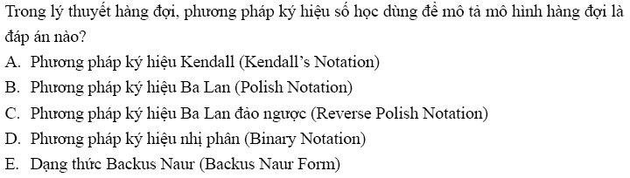

Cau 9
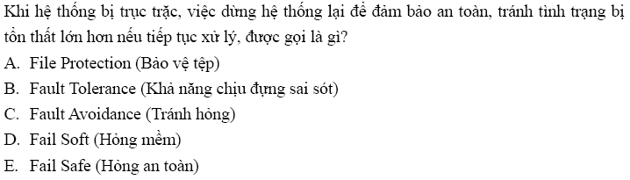

Cau 10
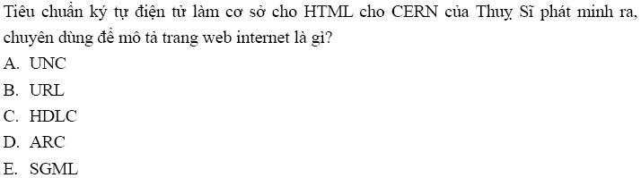

Cau 11
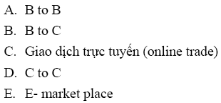

Cau 12
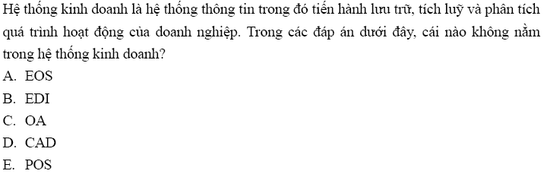
Cau 13
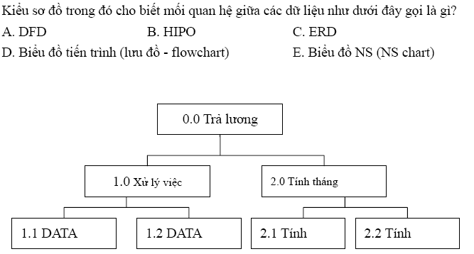

Cau 14
